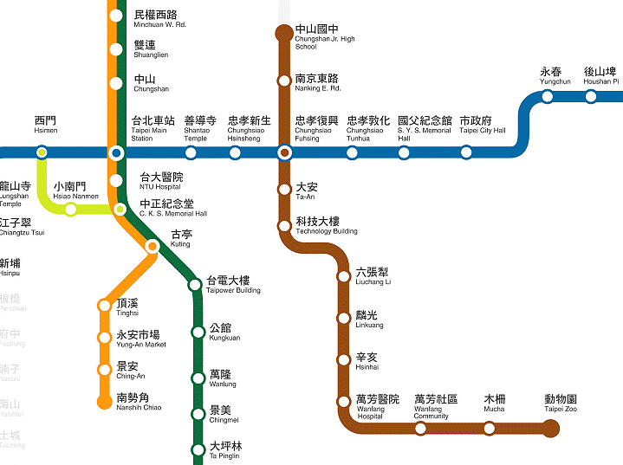
一、從台北車站：
1.出月台後找尋『淡水線捷運』的標誌。
2.到淡水線捷運站，往『新店』方向的月台。
3.搭乘車箱上寫有『淡水－新店』的列車。(請勿搭乘往『南勢角』列車)
4.在『公館站』下車，由3號出口入站。
5.出站後直走至路口右轉便可看到台大正門。

二、從松山機場
搭乘公車：敦化幹線、欣欣客運254路公車至公館站。
搭乘捷運：
1.由松山機場搭乘『棕1』公車至『中山國中』站。
2.由捷運『中山國中』站搭乘至『忠孝復興』站轉搭『南港線(藍色)』，往『新埔』方向，搭乘至『台北車站』。
3.其餘步驟同一。

